В конце октября в школе прошли классные часы по предупреждению травматизма, несчастных случаев во внеурочное время (на спортплощадках, вблизи водоёмов, железнодорожных путей, на дорожных автомобильных трассах). Беседы и инструктажи прошли на родительских собраниях.
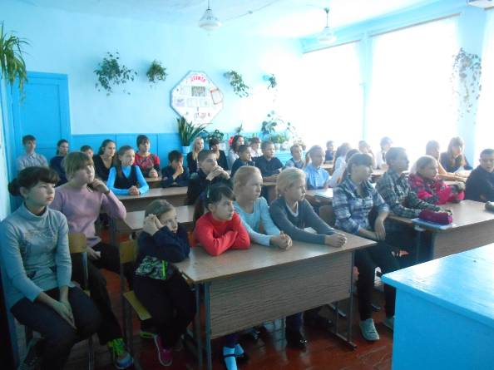
Дети внимательно слушают учителя и смотрят видеопрезентацию.
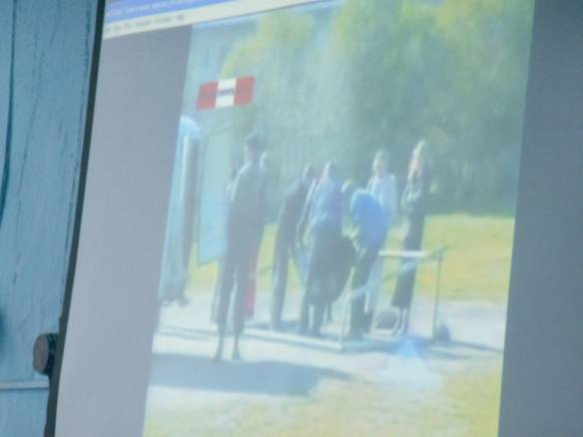
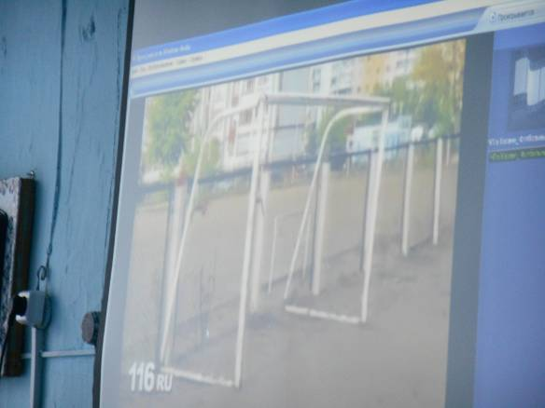

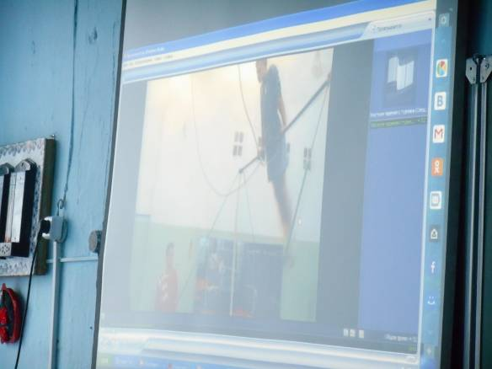

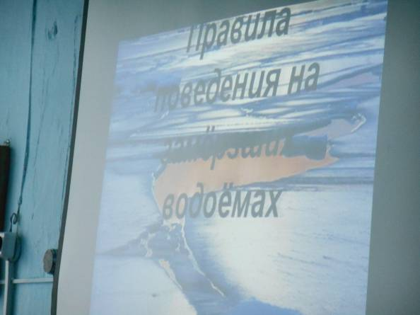
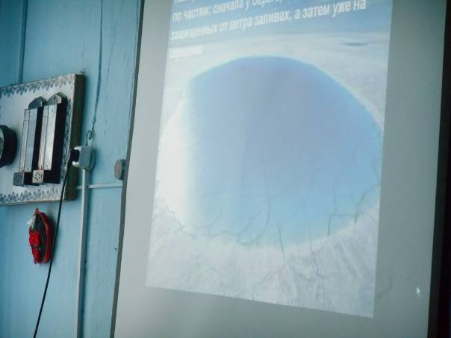
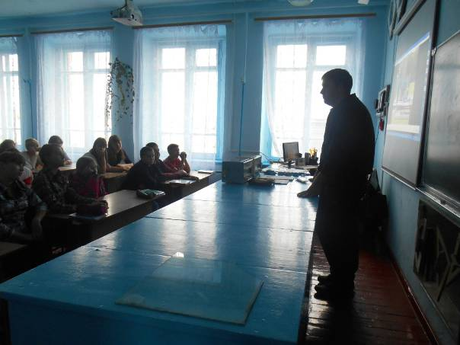
Вёл классный час Анищенко А. В. После обсуждения увиденного ребята все расписались в журнале по ТБ.

